２０１４年（平成２６年）２月１２日
Ｎｏ.６５－７２

岩手・三陸地方の有名店主がタッグを組んだ東北復興支援商品
陸前高田『中華食堂 熊谷』と『大船渡 秋刀魚だし黒船』の創作担々麺

明星 熊谷×黒船 担々麺
２０１４年２月２４日(月) 全国で新発売
明星食品株式会社（社長：山東一雅）は、岩手県陸前高田市と大船渡市にある有名店の店主が力を合わせて作り出した創作メニューのノンフライ丼型カップめん『明星 熊谷×黒船 担々麺』を、２０１４年２月２４日（月）に全国で新発売いたします。
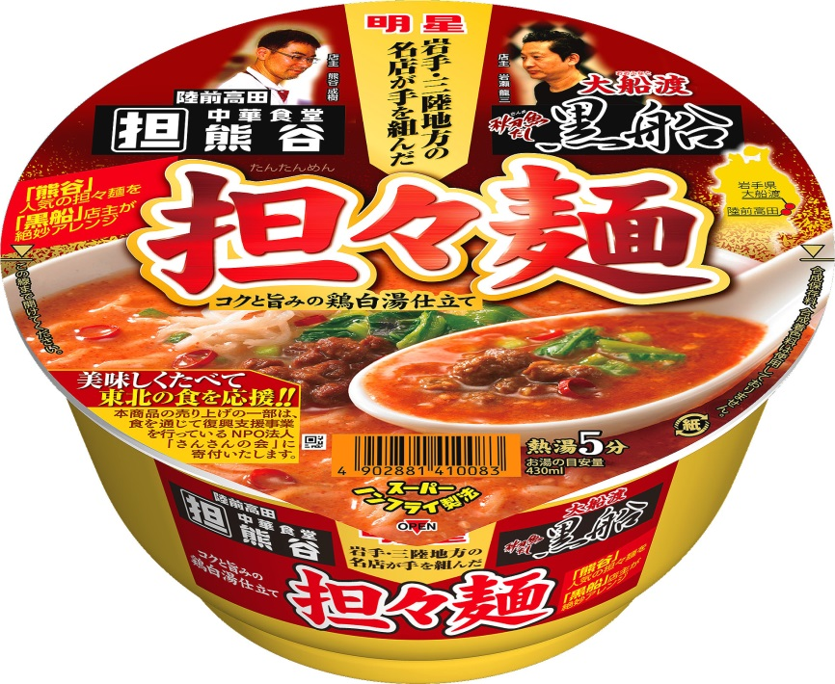
岩手県陸前高田市の「中華食堂 熊谷」は、東京の四川料理の名店で修業を積んだ熊谷氏が営む担々麺が看板メニューの人気店です。一方、大船渡市の「大船渡 秋刀魚だし黒船」は、店主岩瀬氏こだわりの地元食材“さんま節”のだしを効かせた「さんまだしラーメン」が人気メニューとなっているラーメン店です。東日本大震災以降、地域の復興を目指した炊き出し支援協力でつながってきた店主２名がタッグを組んで創作メニューを作り上げました。
今回の新商品『明星 熊谷×黒船 担々麺』は、鶏白湯と豚骨の旨みをベースに、練りごまを加え、ラー油、唐辛子、花山椒で本格的なスパイス感のある辛味を出しながら、しっかりと酸味を効かせ、強いコクを感じる味覚に仕上げました。「大船渡 黒船」店主によるアレンジのポイントは、スープベースに鶏白湯と豚骨を使用したことと、「大船渡 黒船」の代名詞となる“さんま節”のエキスを隠し味に使用して味のコクを底上げしたことです。スーパーノンフライ製法の中細麺が味わい深い担々スープに絡んでやみつきになる旨さの担々麺です。
なお、今回も復興支援の一助として新商品の売上の一部を、地元のＮＰＯ法人である「さんさんの会」へ寄付をさせていただきます。

※「さんさんの会」は岩手県の気仙地域において、仮設住宅にお住まいの高齢者に「おかず」をお届けするなど、「食」を通じて復興支援活動を行っています。

■ 商品の概要
商 品 名 | 明星 熊谷×黒船 担々麺
内 容 量 | １１２ｇ（めん６５ｇ）
ＪＡＮコード | ４９０２８８１４１００８３
荷 姿 | １１２ｇ×１２入＝１ケース
希望小売価格 | ２１８円（税別）
発売日及び発売地区 | ２０１４年２月２４日（月）に、全国で新発売

■ 商品の特長
● | めん | ： | 表面はしなやかでつるみがあってのど越しが良く、中心部分は芯まで詰まったようなコシがある、スーパーノンフライ製法の中細麺です。
● | スープ | ： | 鶏白湯と豚骨の旨みをベースに練りごまを加え、ラー油、唐辛子、花山椒で辛味を出し、酸味を効かせた担々スープです。隠し味としてさんま節エキスを加え、上品でコクのある味覚に仕上げました。
● | かやく | ： | 辛味を付けた味付挽肉、シャキッとした歯ざわりのもやし、担々スープに映えるチンゲン菜、ネギ、輪切り唐辛子を彩り良く取り合わせました。

明星食品株式会社 お客様サービス室 ０１２０－５８５－３２８
ホームページアドレス http://www.myojofoods.co.jp/

